Curso:

**UPskill – Programação em Python**

Unidade de Formação:

**Programação**

Trabalhos SA

**['2023-11-24', '14:00', '17:30', 'SA']**

Henrique José Alves Gonzaga

Entrega:

**2023-11-28 23:59**

Formato de entrega:

**PDF, baseado no formato existente no moodle (formato trabalho 1)**

Índice

1 Introdução 1

2 Suspeito de crime 1

2.1 O programa 1

2.2 Casos de Teste 2

3 Folha de recibo 3

3.1 O programa 3

3.2 Casos de teste 5

3.2.1 Caso 1 5

3.2.2 Caso 2 5

3.2.3 Caso 3 6

3.2.4 Caso 4 6

3.2.5 Caso 5 7

3.2.6 Caso 6 7

3.2.7 Caso 7 8

3.2.8 Caso 8 8

# Introdução

Foram feitos dois programas. Um para identificar o grau de envolvimento de um sujeito em um crime qualquer. No segundo programa é possível calcular uma folha de pagamento dos empregados.

# Suspeito de crime

Faça um programa que faça 5 perguntas para uma pessoa sobre um crime. As perguntas são:

1) Telefonou para a vítima?

2) Esteve no local do crime?

3) Mora perto da vítima?

4) Devia para a vítima?

5) Já trabalhou com a vítima?

O programa deve no final emitir uma classificação sobre a participação da pessoa no crime. Se a pessoa responder positivamente a 2 questões ela deve ser classificada como "Suspeita", entre 3 e 4 como "Cúmplice" e 5 como "Assassino". Caso contrário, ele será classificado como "Inocente". Faça todas as validações de entrada de dados (tipos e limites) e formação dos resultados.

## O programa

pontos = 0  
sim = "sim"  
nao = "nao"  
perguntas = [  
 "Telefonou para a vítima?",  
 "Esteve no local do crime?",  
 "Mora perto da vítima?",  
 "Devia para a vítima?",  
 "Já trabalhou com a vítima?"  
]  
for i in perguntas:  
 while True:  
 try:  
 print(i)  
 resposta = input("Sim ou nao para as perguntas: ").lower().strip()  
 while resposta != sim and resposta != nao:  
 print(i)  
 resposta = input("Sim ou nao para as perguntas: ").lower().strip()  
 if resposta == sim:  
 pontos += 1  
 break  
 elif resposta == nao:  
 break  
 if resposta != sim or resposta != nao:  
 print(f"A sua resposta deve ser {sim} ou {nao}")  
 except:  
 print(f"A sua resposta é inválida, deve ser {sim} ou {nao}")  
  
if pontos == 2:  
 situacao_pessoa = 'Suspeita'  
elif 3 <= pontos <= 4:  
 situacao_pessoa = "Cúmplice"  
elif pontos == 5:  
 situacao_pessoa = "Assassina"  
else:  
 situacao_pessoa = "Inocente"  
print(f"Com as respostas dadas, foram acmuludados {pontos} pontos e a pessoa é considerada {situacao_pessoa}")

## Casos de Teste

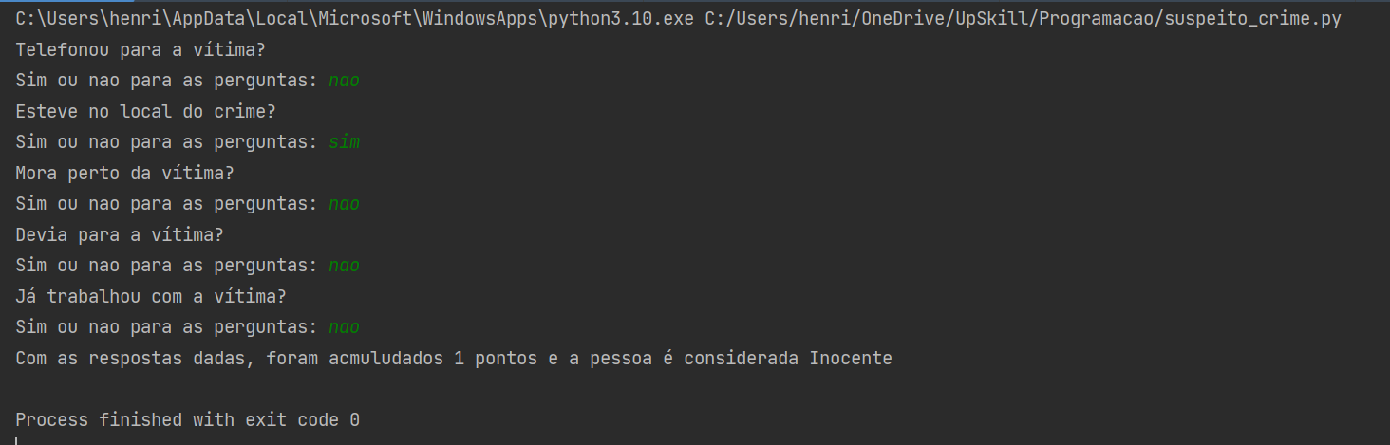

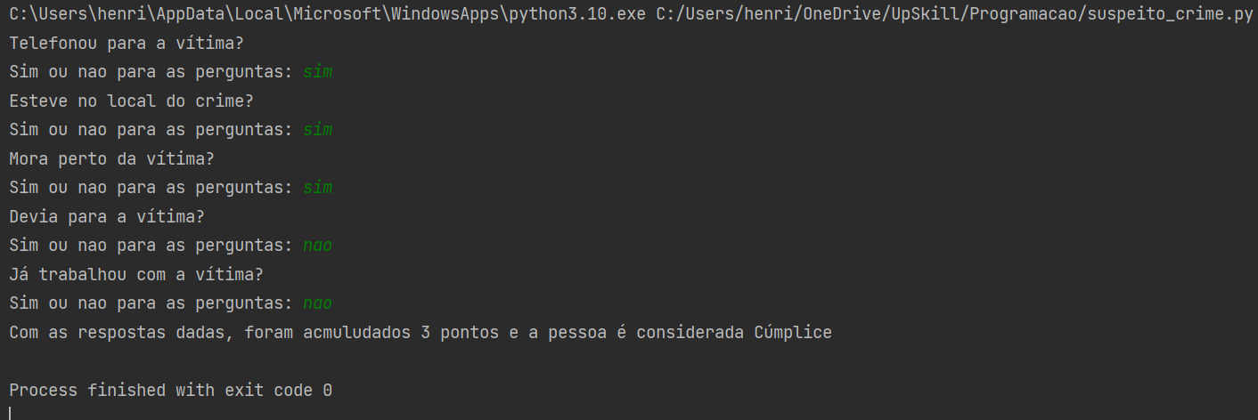

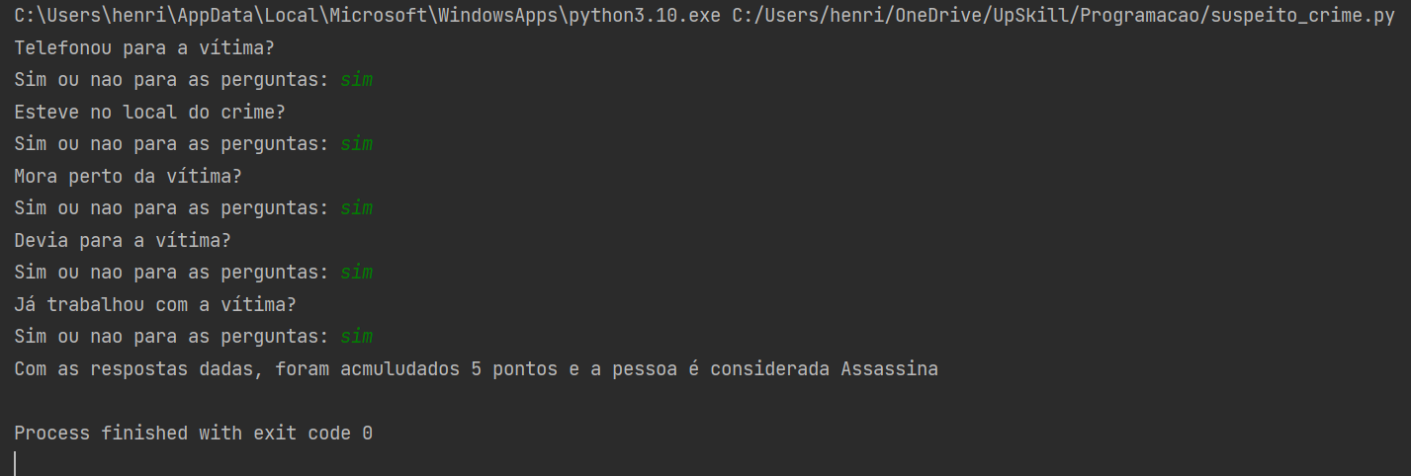

# Folha de recibo

## O programa

def obter_valor(msg, minimo, maximo):  
 while True:  
 try:  
 valor = float(input(msg))  
 if minimo <= valor <= maximo:  
 return valor  
 else:  
 print(f"O valor informado deve estar no intervalo de {minimo} a {maximo}")  
 except:  
 print(f"O valor deve ser um numero entre {minimo} e {maximo}")  
  
  
horas_trabalhadas = obter_valor("Informe as horas trabalhadas: ", 0, 240)  
valor_hora_salario = obter_valor("Informe o valor do salário em horas: ", 3, 200)  
salario_bruto = horas_trabalhadas * valor_hora_salario  
irs = 0  
total_irs = 0  
taxa_deducao = 0  
taxa_iss = 11 / 100  
total_iss = salario_bruto * taxa_iss  
  
if 886.57 <= salario_bruto < 932.14:  
 taxa_irs = 14.5  
 taxa_deducao = (taxa_irs / 100) * 2.3 * (1093.31 - salario_bruto)  
elif 932.14 <= salario_bruto < 999.14:  
 taxa_irs = 21  
 taxa_deducao = (taxa_irs / 100) * 2.3 * (1350.22 - salario_bruto)  
elif 999.14 <= salario_bruto < 999.14:  
 taxa_irs = 21  
 taxa_deducao = 114.14  
elif 999.14 <= salario_bruto < 1106.93:  
 taxa_irs = 26.5  
 taxa_deducao = 169.09  
elif 1106.93 <= salario_bruto < 1600.36:  
 taxa_irs = 28.5  
 taxa_deducao = 191.23  
elif 1600.36 <= salario_bruto < 1961.36:  
 taxa_irs = 35  
 taxa_deducao = 295.26  
elif 1961.36 <= salario_bruto < 2529.05:  
 taxa_irs = 37  
 taxa_deducao = 334.48  
elif 2529.05 <= salario_bruto < 3694.46:  
 taxa_irs = 38.72  
 taxa_deducao = 377.86  
elif 3694.46 <= salario_bruto < 5469.90:  
 taxa_irs = 40.05  
 taxa_deducao = 427.18  
elif 5469.90 <= salario_bruto < 6420.55:  
 taxa_irs = 42.72  
 taxa_deducao = 573.22  
elif 6420.55 <= salario_bruto < 20064.21:  
 taxa_irs = 44.95  
 taxa_deducao = 716.08  
elif salario_bruto >= 20064.21:  
 taxa_irs = 47.17  
 taxa_deducao = 1162.51  
else:  
 taxa_irs = 0  
  
irs = salario_bruto * (taxa_irs / 100)  
total_irs = irs - taxa_deducao  
total_descontos = total_irs + total_iss  
salario_liquido = salario_bruto - total_descontos  
L = 25  
T = 8  
if salario_bruto >= 1E5:  
 T = 10  
print("=" * (L + T))  
print(f"Salário bruto".ljust(L, '.') + ":", f"{salario_bruto:{T},.2f}€")  
print(f"Horas {horas_trabalhadas} x valor horas {valor_hora_salario}".ljust(L, '.'))  
print("-" * (L + T))  
print(f"IRS marginal({taxa_irs}%)".ljust(L, '.') + ":", f"{irs:{T},.2f}€")  
print(f"Parcela a abater".ljust(L, '.') + ":", f"{taxa_deducao:{T},.2f}€")  
print(f"IRS ({taxa_irs})".ljust(L, '.') + ":", f"{total_irs:{T},.2f}€")  
print(f"ISS ({taxa_iss})".ljust(L, '.') + ":", f"{total_iss:{T},.2f}€")  
print(f"Total Descontos".ljust(L, '.') + ":", f"{total_descontos:{T},.2f}€")  
print("-" * (L + T))  
print(f"Salário Liquído".ljust(L, '.') + ":", f"{salario_liquido:{T},.2f}€")  
print("=" * (L + T))

## Casos de teste

### Caso 1

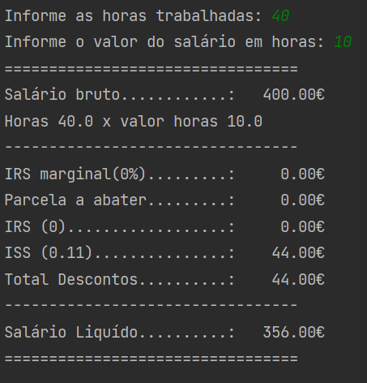

### Caso 2

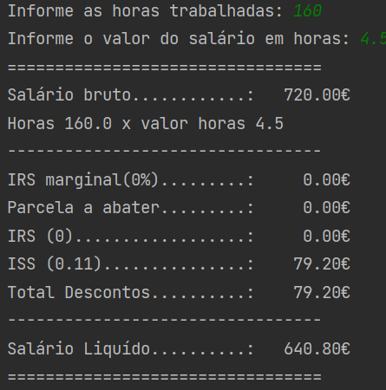

### Caso 3

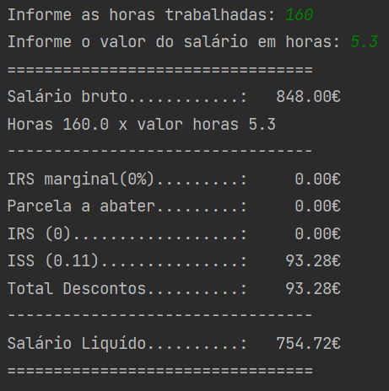

### Caso 4

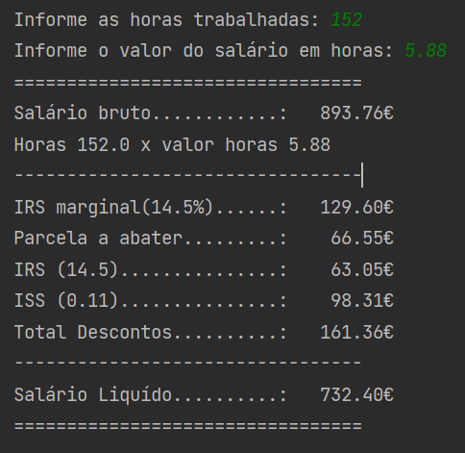

### Caso 5

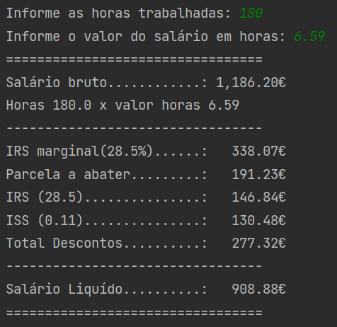

### Caso 6

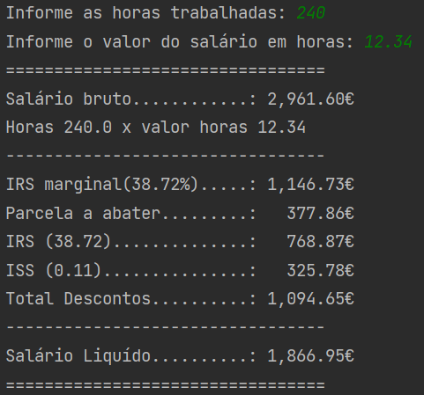

### Caso 7

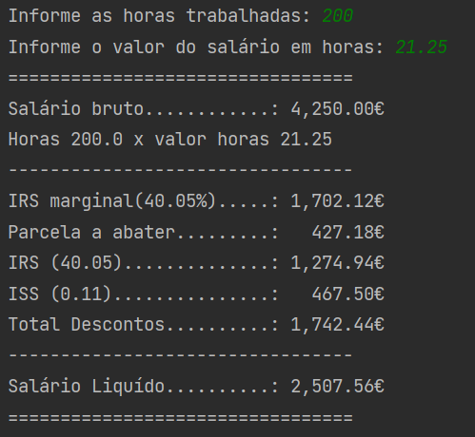

### Caso 8

